**十年期国债期货回测报告**

撰写人：邓宜桐 日期：2018-07-24 更新日期：2018-07-26

# 1 简单双均线策略（日K）

## 收益最大化

表1 “收益最大化”回测参数说明

|  |  |  |  |  |  |  |
| --- | --- | --- | --- | --- | --- | --- |
|  | 回测区间 | 长周期N1 | 短周期N2 | 最大损益 | 最优参数 | 交易数量 |
| 数值 | 2016-10-09~2018-07-23 | [1,4,1] | [5,60,5] | 80350.0  78400.0  75700.0 | 【3,15】  【2,15】  【4,15】 | 1手 |

具体回测日志输出如下：

2018-07-25 20:56:58.091000 优化结果：

2018-07-25 20:56:58.091000 参数：["{'fastWindow': 3, 'slowWindow': 15}"]，目标：80350.0

2018-07-25 20:56:58.091000 参数：["{'fastWindow': 2, 'slowWindow': 15}"]，目标：78400.0

2018-07-25 20:56:58.091000 参数：["{'fastWindow': 4, 'slowWindow': 15}"]，目标：75700.0

2018-07-25 20:56:58.091000 参数：["{'fastWindow': 1, 'slowWindow': 20}"]，目标：74600.0

2018-07-25 20:56:58.091000 参数：["{'fastWindow': 1, 'slowWindow': 35}"]，目标：70350.0

2018-07-25 20:56:58.091000 参数：["{'fastWindow': 1, 'slowWindow': 30}"]，目标：62950.0

2018-07-25 20:56:58.091000 参数：["{'fastWindow': 5, 'slowWindow': 15}"]，目标：55150.0

2018-07-25 20:56:58.091000 参数：["{'fastWindow': 1, 'slowWindow': 10}"]，目标：54750.0

2018-07-25 20:56:58.091000 参数：["{'fastWindow': 1, 'slowWindow': 25}"]，目标：50150.0

2018-07-25 20:56:58.091000 参数：["{'fastWindow': 4, 'slowWindow': 25}"]，目标：46200.0

2018-07-25 20:56:58.091000 参数：["{'fastWindow': 2, 'slowWindow': 20}"]，目标：45450.0

2018-07-25 20:56:58.091000 参数：["{'fastWindow': 1, 'slowWindow': 45}"]，目标：39000.0

2018-07-25 20:56:58.091000 参数：["{'fastWindow': 5, 'slowWindow': 25}"]，目标：34100.0

2018-07-25 20:56:58.091000 参数：["{'fastWindow': 3, 'slowWindow': 10}"]，目标：33650.0

2018-07-25 20:56:58.091000 参数：["{'fastWindow': 1, 'slowWindow': 15}"]，目标：32300.0

2018-07-25 20:56:58.091000 参数：["{'fastWindow': 4, 'slowWindow': 50}"]，目标：31650.0

2018-07-25 20:56:58.091000 参数：["{'fastWindow': 1, 'slowWindow': 40}"]，目标：30100.0

2018-07-25 20:56:58.091000 参数：["{'fastWindow': 2, 'slowWindow': 45}"]，目标：29250.0

2018-07-25 20:56:58.091000 参数：["{'fastWindow': 3, 'slowWindow': 45}"]，目标：26850.0

2018-07-25 20:56:58.091000 参数：["{'fastWindow': 5, 'slowWindow': 40}"]，目标：26200.0

2018-07-25 20:56:58.091000 参数：["{'fastWindow': 4, 'slowWindow': 45}"]，目标：22250.0

2018-07-25 20:56:58.091000 参数：["{'fastWindow': 1, 'slowWindow': 50}"]，目标：19650.0

2018-07-25 20:56:58.091000 参数：["{'fastWindow': 4, 'slowWindow': 55}"]，目标：19250.0

2018-07-25 20:56:58.091000 参数：["{'fastWindow': 2, 'slowWindow': 5}"]，目标：19000.0

2018-07-25 20:56:58.091000 参数：["{'fastWindow': 2, 'slowWindow': 40}"]，目标：16850.0

2018-07-25 20:56:58.091000 参数：["{'fastWindow': 4, 'slowWindow': 60}"]，目标：15750.0

2018-07-25 20:56:58.091000 参数：["{'fastWindow': 3, 'slowWindow': 55}"]，目标：15650.0

2018-07-25 20:56:58.091000 参数：["{'fastWindow': 5, 'slowWindow': 20}"]，目标：15400.0

2018-07-25 20:56:58.091000 参数：["{'fastWindow': 2, 'slowWindow': 50}"]，目标：15350.0

2018-07-25 20:56:58.091000 参数：["{'fastWindow': 4, 'slowWindow': 40}"]，目标：15250.0

2018-07-25 20:56:58.091000 参数：["{'fastWindow': 3, 'slowWindow': 20}"]，目标：13900.0

2018-07-25 20:56:58.091000 参数：["{'fastWindow': 2, 'slowWindow': 10}"]，目标：13450.0

2018-07-25 20:56:58.091000 参数：["{'fastWindow': 4, 'slowWindow': 5}"]，目标：13400.0

2018-07-25 20:56:58.091000 参数：["{'fastWindow': 3, 'slowWindow': 40}"]，目标：13050.0

2018-07-25 20:56:58.091000 参数：["{'fastWindow': 1, 'slowWindow': 60}"]，目标：11450.0

2018-07-25 20:56:58.091000 参数：["{'fastWindow': 3, 'slowWindow': 50}"]，目标：10150.0

2018-07-25 20:56:58.091000 参数：["{'fastWindow': 3, 'slowWindow': 60}"]，目标：9850.0

2018-07-25 20:56:58.091000 参数：["{'fastWindow': 5, 'slowWindow': 60}"]，目标：9150.0

2018-07-25 20:56:58.091000 参数：["{'fastWindow': 4, 'slowWindow': 10}"]，目标：5900.0

2018-07-25 20:56:58.091000 参数：["{'fastWindow': 1, 'slowWindow': 55}"]，目标：4150.0

2018-07-25 20:56:58.091000 参数：["{'fastWindow': 3, 'slowWindow': 35}"]，目标：3950.0

2018-07-25 20:56:58.091000 参数：["{'fastWindow': 5, 'slowWindow': 30}"]，目标：1750.0

2018-07-25 20:56:58.091000 参数：["{'fastWindow': 4, 'slowWindow': 30}"]，目标：-1800.0

2018-07-25 20:56:58.091000 参数：["{'fastWindow': 1, 'slowWindow': 5}"]，目标：-3550.0

2018-07-25 20:56:58.091000 参数：["{'fastWindow': 2, 'slowWindow': 25}"]，目标：-4450.0

2018-07-25 20:56:58.091000 参数：["{'fastWindow': 4, 'slowWindow': 20}"]，目标：-5950.0

2018-07-25 20:56:58.092000 参数：["{'fastWindow': 2, 'slowWindow': 60}"]，目标：-7850.0

2018-07-25 20:56:58.092000 参数：["{'fastWindow': 2, 'slowWindow': 35}"]，目标：-8900.0

2018-07-25 20:56:58.092000 参数：["{'fastWindow': 5, 'slowWindow': 35}"]，目标：-9350.0

2018-07-25 20:56:58.092000 参数：["{'fastWindow': 2, 'slowWindow': 55}"]，目标：-10050.0

2018-07-25 20:56:58.092000 参数：["{'fastWindow': 4, 'slowWindow': 35}"]，目标：-16150.0

2018-07-25 20:56:58.092000 参数：["{'fastWindow': 5, 'slowWindow': 50}"]，目标：-18200.0

2018-07-25 20:56:58.092000 参数：["{'fastWindow': 5, 'slowWindow': 45}"]，目标：-23150.0

2018-07-25 20:56:58.092000 参数：["{'fastWindow': 5, 'slowWindow': 55}"]，目标：-28100.0

2018-07-25 20:56:58.092000 参数：["{'fastWindow': 2, 'slowWindow': 30}"]，目标：-44800.0

2018-07-25 20:56:58.092000 参数：["{'fastWindow': 3, 'slowWindow': 30}"]，目标：-64500.0

2018-07-25 20:56:58.092000 参数：["{'fastWindow': 3, 'slowWindow': 25}"]，目标：-75450.0

2018-07-25 20:56:58.092000 参数：["{'fastWindow': 3, 'slowWindow': 5}"]，目标：-90600.0

2018-07-25 20:56:58.092000 参数：["{'fastWindow': 5, 'slowWindow': 10}"]，目标：-126000.0

总结：从收益角度来看，较优的长短端周期为[3,15]、[2,15]、[4,15]，短端大约为半周时间，长端为三周时间。

## 风险最小化

表2 “风险最小化”回测参数说明

|  |  |  |  |  |  |  |
| --- | --- | --- | --- | --- | --- | --- |
|  | 回测区间 | 长周期N1 | 短周期N2 | 最大回撤 | 最优参数 | 交易数量 |
| 数值 | 2016-10-09~2018-07-23 | [1,4,1] | [5,60,5] | -2.28%  -2.72%  -2.85% | 【4,50】  【1,45】  【4,40】 | 1手 |

具体回测日志输出如下：

2018-07-26 08:30:59.229000 参数：["{'fastWindow': 4, 'slowWindow': 50}"]，目标：-2.28288084835

2018-07-26 08:30:59.229000 参数：["{'fastWindow': 1, 'slowWindow': 45}"]，目标：-2.72112203072

2018-07-26 08:30:59.229000 参数：["{'fastWindow': 4, 'slowWindow': 40}"]，目标：-2.85376312287

2018-07-26 08:30:59.229000 参数：["{'fastWindow': 1, 'slowWindow': 40}"]，目标：-3.04158907511

2018-07-26 08:30:59.229000 参数：["{'fastWindow': 4, 'slowWindow': 45}"]，目标：-3.07737977439

2018-07-26 08:30:59.229000 参数：["{'fastWindow': 3, 'slowWindow': 45}"]，目标：-3.11991719651

2018-07-26 08:30:59.229000 参数：["{'fastWindow': 2, 'slowWindow': 45}"]，目标：-3.44929245283

2018-07-26 08:30:59.229000 参数：["{'fastWindow': 1, 'slowWindow': 50}"]，目标：-3.53173623117

2018-07-26 08:30:59.229000 参数：["{'fastWindow': 3, 'slowWindow': 10}"]，目标：-3.57898697268

2018-07-26 08:30:59.229000 参数：["{'fastWindow': 2, 'slowWindow': 50}"]，目标：-3.62315258761

2018-07-26 08:30:59.229000 参数：["{'fastWindow': 3, 'slowWindow': 50}"]，目标：-3.65129625965

2018-07-26 08:30:59.229000 参数：["{'fastWindow': 2, 'slowWindow': 40}"]，目标：-3.82526676829

2018-07-26 08:30:59.229000 参数：["{'fastWindow': 3, 'slowWindow': 40}"]，目标：-3.84836026389

2018-07-26 08:30:59.229000 参数：["{'fastWindow': 4, 'slowWindow': 55}"]，目标：-3.86718557564

2018-07-26 08:30:59.229000 参数：["{'fastWindow': 4, 'slowWindow': 35}"]，目标：-3.93460653935

2018-07-26 08:30:59.229000 参数：["{'fastWindow': 3, 'slowWindow': 55}"]，目标：-4.04690050957

2018-07-26 08:30:59.229000 参数：["{'fastWindow': 3, 'slowWindow': 35}"]，目标：-4.1295870413

2018-07-26 08:30:59.229000 参数：["{'fastWindow': 2, 'slowWindow': 35}"]，目标：-4.25811475011

2018-07-26 08:30:59.229000 参数：["{'fastWindow': 1, 'slowWindow': 60}"]，目标：-4.36415756438

2018-07-26 08:30:59.229000 参数：["{'fastWindow': 2, 'slowWindow': 15}"]，目标：-4.47796149703

2018-07-26 08:30:59.229000 参数：["{'fastWindow': 4, 'slowWindow': 60}"]，目标：-4.50227587572

2018-07-26 08:30:59.229000 参数：["{'fastWindow': 1, 'slowWindow': 10}"]，目标：-4.55872657059

2018-07-26 08:30:59.229000 参数：["{'fastWindow': 4, 'slowWindow': 10}"]，目标：-4.62000689553

2018-07-26 08:30:59.229000 参数：["{'fastWindow': 4, 'slowWindow': 30}"]，目标：-4.76332686277

2018-07-26 08:30:59.229000 参数：["{'fastWindow': 2, 'slowWindow': 5}"]，目标：-4.76799242424

2018-07-26 08:30:59.229000 参数：["{'fastWindow': 1, 'slowWindow': 55}"]，目标：-4.81891945379

2018-07-26 08:30:59.229000 参数：["{'fastWindow': 4, 'slowWindow': 25}"]，目标：-5.2439537821

2018-07-26 08:30:59.229000 参数：["{'fastWindow': 3, 'slowWindow': 60}"]，目标：-5.36809815951

2018-07-26 08:30:59.229000 参数：["{'fastWindow': 3, 'slowWindow': 20}"]，目标：-5.77318623785

2018-07-26 08:30:59.229000 参数：["{'fastWindow': 2, 'slowWindow': 55}"]，目标：-6.03601820701

2018-07-26 08:30:59.229000 参数：["{'fastWindow': 2, 'slowWindow': 60}"]，目标：-6.20423510786

2018-07-26 08:30:59.229000 参数：["{'fastWindow': 2, 'slowWindow': 10}"]，目标：-6.26997787067

2018-07-26 08:30:59.229000 参数：["{'fastWindow': 1, 'slowWindow': 15}"]，目标：-6.3158889992

2018-07-26 08:30:59.229000 参数：["{'fastWindow': 3, 'slowWindow': 15}"]，目标：-6.42184645651

2018-07-26 08:30:59.229000 参数：["{'fastWindow': 1, 'slowWindow': 35}"]，目标：-6.90495151544

2018-07-26 08:30:59.229000 参数：["{'fastWindow': 2, 'slowWindow': 20}"]，目标：-7.02981055416

2018-07-26 08:30:59.229000 参数：["{'fastWindow': 1, 'slowWindow': 20}"]，目标：-7.09592020044

2018-07-26 08:30:59.229000 参数：["{'fastWindow': 1, 'slowWindow': 30}"]，目标：-7.10164641869

2018-07-26 08:30:59.229000 参数：["{'fastWindow': 4, 'slowWindow': 15}"]，目标：-7.16155572177

2018-07-26 08:30:59.229000 参数：["{'fastWindow': 2, 'slowWindow': 25}"]，目标：-7.36926260346

2018-07-26 08:30:59.229000 参数：["{'fastWindow': 4, 'slowWindow': 20}"]，目标：-7.92051366171

2018-07-26 08:30:59.229000 参数：["{'fastWindow': 1, 'slowWindow': 25}"]，目标：-8.0792322602

2018-07-26 08:30:59.229000 参数：["{'fastWindow': 4, 'slowWindow': 5}"]，目标：-8.53196489377

2018-07-26 08:30:59.229000 参数：["{'fastWindow': 2, 'slowWindow': 30}"]，目标：-9.01

2018-07-26 08:30:59.229000 参数：["{'fastWindow': 3, 'slowWindow': 30}"]，目标：-9.36

2018-07-26 08:30:59.229000 参数：["{'fastWindow': 1, 'slowWindow': 5}"]，目标：-10.5901221756

2018-07-26 08:30:59.229000 参数：["{'fastWindow': 3, 'slowWindow': 25}"]，目标：-10.805

2018-07-26 08:30:59.229000 参数：["{'fastWindow': 3, 'slowWindow': 5}"]，目标：-13.2483315071

总结：从风险角度来看，较优的长短端周期为[4,50]、[1,45]、[4,40]，短端大约为一周时间，长端大约为两个月时间。

## 风险调整后的收益

表3 “风险调整后的收益”回测参数说明

|  |  |  |  |  |  |  |
| --- | --- | --- | --- | --- | --- | --- |
|  | 回测区间 | 长周期N1 | 短周期N2 | Calmar比率  （年化收益/最大回撤） | 最优参数 | 交易数量 |
| 数值 | 2016-10-09~2018-07-23 | [1,4,1] | [5,60,5] | 0.96  0.78  0.76 | 【2,15】  【1,45】  【4,50】 | 1手 |

具体回测日志输出如下：

2018-07-26 09:35:08.885000 参数：["{'fastWindow': 2, 'slowWindow': 15}"]，目标：0.95715534545

2018-07-26 09:35:08.885000 参数：["{'fastWindow': 1, 'slowWindow': 45}"]，目标：0.783543856893

2018-07-26 09:35:08.885000 参数：["{'fastWindow': 4, 'slowWindow': 50}"]，目标：0.757944125211

2018-07-26 09:35:08.885000 参数：["{'fastWindow': 3, 'slowWindow': 15}"]，目标：0.68402611864

2018-07-26 09:35:08.885000 参数：["{'fastWindow': 1, 'slowWindow': 10}"]，目标：0.656579472505

2018-07-26 09:35:08.885000 参数：["{'fastWindow': 4, 'slowWindow': 15}"]，目标：0.577876755265

2018-07-26 09:35:08.885000 参数：["{'fastWindow': 1, 'slowWindow': 20}"]，目标：0.574747149584

2018-07-26 09:35:08.885000 参数：["{'fastWindow': 1, 'slowWindow': 35}"]，目标：0.556993580451

2018-07-26 09:35:08.885000 参数：["{'fastWindow': 1, 'slowWindow': 40}"]，目标：0.541019199479

2018-07-26 09:35:08.885000 参数：["{'fastWindow': 3, 'slowWindow': 10}"]，目标：0.514010123354

2018-07-26 09:35:08.885000 参数：["{'fastWindow': 1, 'slowWindow': 30}"]，目标：0.484600000602

2018-07-26 09:35:08.885000 参数：["{'fastWindow': 4, 'slowWindow': 25}"]，目标：0.481648089182

2018-07-26 09:35:08.885000 参数：["{'fastWindow': 3, 'slowWindow': 45}"]，目标：0.470487341977

2018-07-26 09:35:08.885000 参数：["{'fastWindow': 2, 'slowWindow': 45}"]，目标：0.463599088838

2018-07-26 09:35:08.885000 参数：["{'fastWindow': 4, 'slowWindow': 45}"]，目标：0.395271627273

2018-07-26 09:35:08.885000 参数：["{'fastWindow': 2, 'slowWindow': 20}"]，目标：0.353457326034

2018-07-26 09:35:08.885000 参数：["{'fastWindow': 1, 'slowWindow': 25}"]，目标：0.339349774942

2018-07-26 09:35:08.885000 参数：["{'fastWindow': 1, 'slowWindow': 50}"]，目标：0.304173248164

2018-07-26 09:35:08.885000 参数：["{'fastWindow': 4, 'slowWindow': 40}"]，目标：0.292145124931

2018-07-26 09:35:08.885000 参数：["{'fastWindow': 1, 'slowWindow': 15}"]，目标：0.279585571454

2018-07-26 09:35:08.885000 参数：["{'fastWindow': 4, 'slowWindow': 55}"]，目标：0.272133772471

2018-07-26 09:35:08.885000 参数：["{'fastWindow': 2, 'slowWindow': 40}"]，目标：0.240815756403

2018-07-26 09:35:08.885000 参数：["{'fastWindow': 2, 'slowWindow': 50}"]，目标：0.231615957139

2018-07-26 09:35:08.885000 参数：["{'fastWindow': 2, 'slowWindow': 5}"]，目标：0.217853612412

2018-07-26 09:35:08.885000 参数：["{'fastWindow': 3, 'slowWindow': 55}"]，目标：0.211416332964

2018-07-26 09:35:08.885000 参数：["{'fastWindow': 4, 'slowWindow': 60}"]，目标：0.191247240231

2018-07-26 09:35:08.885000 参数：["{'fastWindow': 3, 'slowWindow': 40}"]，目标：0.185387953989

2018-07-26 09:35:08.885000 参数：["{'fastWindow': 3, 'slowWindow': 50}"]，目标：0.151972739226

2018-07-26 09:35:08.885000 参数：["{'fastWindow': 1, 'slowWindow': 60}"]，目标：0.143433893049

2018-07-26 09:35:08.885000 参数：["{'fastWindow': 3, 'slowWindow': 20}"]，目标：0.131627294274

2018-07-26 09:35:08.885000 参数：["{'fastWindow': 2, 'slowWindow': 10}"]，目标：0.117274340078

2018-07-26 09:35:08.885000 参数：["{'fastWindow': 3, 'slowWindow': 60}"]，目标：0.100314220631

2018-07-26 09:35:08.885000 参数：["{'fastWindow': 4, 'slowWindow': 5}"]，目标：0.0858622885832

2018-07-26 09:35:08.885000 参数：["{'fastWindow': 4, 'slowWindow': 10}"]，目标：0.069816184291

2018-07-26 09:35:08.885000 参数：["{'fastWindow': 3, 'slowWindow': 35}"]，目标：0.052292233614

2018-07-26 09:35:08.885000 参数：["{'fastWindow': 1, 'slowWindow': 55}"]，目标：0.0470809427811

2018-07-26 09:35:08.885000 参数：["{'fastWindow': 1, 'slowWindow': 5}"]，目标：-0.0183262709844

2018-07-26 09:35:08.885000 参数：["{'fastWindow': 4, 'slowWindow': 30}"]，目标：-0.020658978442

2018-07-26 09:35:08.885000 参数：["{'fastWindow': 2, 'slowWindow': 25}"]，目标：-0.033012825749

2018-07-26 09:35:08.885000 参数：["{'fastWindow': 4, 'slowWindow': 20}"]，目标：-0.041068641749

2018-07-26 09:35:08.885000 参数：["{'fastWindow': 2, 'slowWindow': 60}"]，目标：-0.069171649355

2018-07-26 09:35:08.885000 参数：["{'fastWindow': 2, 'slowWindow': 55}"]，目标：-0.091025325815

2018-07-26 09:35:08.885000 参数：["{'fastWindow': 2, 'slowWindow': 35}"]，目标：-0.114266616336

2018-07-26 09:35:08.885000 参数：["{'fastWindow': 4, 'slowWindow': 35}"]，目标：-0.224397461019

2018-07-26 09:35:08.885000 参数：["{'fastWindow': 2, 'slowWindow': 30}"]，目标：-0.271831601941

2018-07-26 09:35:08.885000 参数：["{'fastWindow': 3, 'slowWindow': 5}"]，目标：-0.373864072482

2018-07-26 09:35:08.885000 参数：["{'fastWindow': 3, 'slowWindow': 30}"]，目标：-0.376730331172

2018-07-26 09:35:08.885000 参数：["{'fastWindow': 3, 'slowWindow': 25}"]，目标：-0.381751888679

总结：根据风险调整后的收益，最优的长短端周期为[2,15]，对应的calmar比率为0.96，相比其他参数组合高出一个等级；其他较优参数组合包括[1,45]和[4,50]，对应的calmar比率为0.78和0.76。

## 逐笔最优结果

回测统计结果如下所示：

2018-07-26 10:33:00.468000 第一笔交易： 2016-12-26 00:00:00

2018-07-26 10:33:00.468000 最后一笔交易： 2018-07-23 00:00:00

2018-07-26 10:33:00.468000 总交易次数： 38.0

2018-07-26 10:33:00.468000 盈利次数： 12.0

2018-07-26 10:33:00.468000 亏损次数： 26.0

2018-07-26 10:33:00.468000 总盈亏： 78,350.0

2018-07-26 10:33:00.468000 最大回撤: -30,350.0

2018-07-26 10:33:00.468000 平均每笔盈利： 2,061.84

2018-07-26 10:33:00.468000 平均每笔滑点： 102.63

2018-07-26 10:33:00.468000 平均每笔佣金： 0.0

2018-07-26 10:33:00.468000 胜率 31.58%

2018-07-26 10:33:00.468000 盈利交易平均值 15,041.67

2018-07-26 10:33:00.468000 亏损交易平均值 -3,928.85

2018-07-26 10:33:00.468000 盈亏比： 3.83

数据可视化如图1所示：

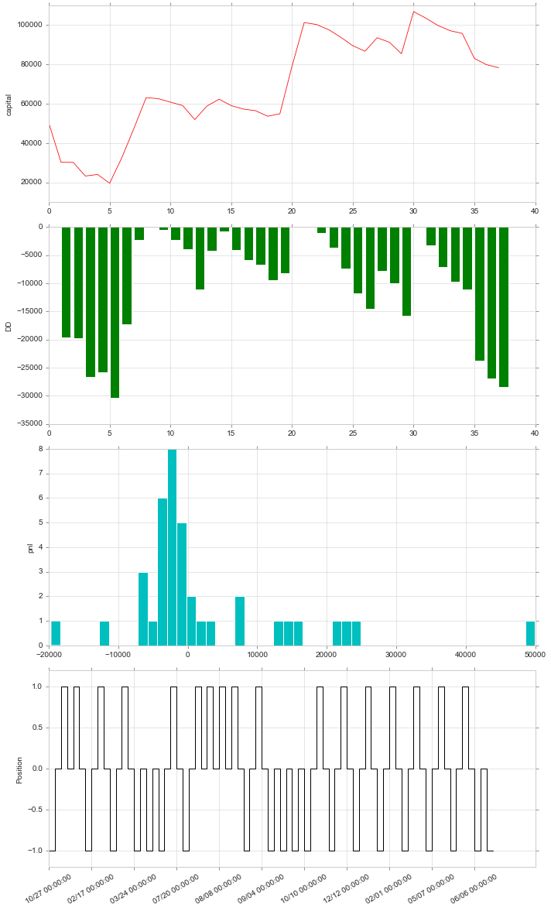

多空记录

盈亏统计：

盈利次数较少，但数值较大，典型趋势捕捉特征，需控制亏损次数。

逐笔最大回撤：

时间段的两头回撤较大，即2016年末和2018年中。

资金曲线：

波动较大，需要提高信号的准确率。

图1 逐笔回测结果

## 每日最优结果

回测统计结果如下所示：

2018-07-26 10:33:01.118000 计算按日统计结果

2018-07-26 10:33:01.127000 ------------------------------

2018-07-26 10:33:01.127000 首个交易日： 2016-10-10

2018-07-26 10:33:01.127000 最后交易日： 2018-07-23

2018-07-26 10:33:01.127000 总交易日： 439

2018-07-26 10:33:01.128000 盈利交易日 210

2018-07-26 10:33:01.128000 亏损交易日： 213

2018-07-26 10:33:01.128000 起始资金： 1000000

2018-07-26 10:33:01.128000 结束资金： 1,078,400.0

2018-07-26 10:33:01.128000 总收益率： 7.84%

2018-07-26 10:33:01.128000 年化收益： 4.29%

2018-07-26 10:33:01.128000 总盈亏： 78,400.0

2018-07-26 10:33:01.128000 最大回撤: -47,800.0

2018-07-26 10:33:01.128000 百分比最大回撤: -4.48%

2018-07-26 10:33:01.128000 总手续费： 0.0

2018-07-26 10:33:01.128000 总滑点： 3,850.0

2018-07-26 10:33:01.128000 总成交金额： 72,762,950.0

2018-07-26 10:33:01.128000 总成交笔数： 67.0

2018-07-26 10:33:01.128000 日均盈亏： 178.59

2018-07-26 10:33:01.128000 日均手续费： 0.0

2018-07-26 10:33:01.128000 日均滑点： 8.77

2018-07-26 10:33:01.128000 日均成交金额： 165,747.04

2018-07-26 10:33:01.128000 日均成交笔数： 0.15

2018-07-26 10:33:01.128000 日均收益率： 0.02%

2018-07-26 10:33:01.128000 收益标准差： 0.37%

2018-07-26 10:33:01.128000 Sharpe Ratio： 0.72

2018-07-26 10:33:01.128000 calmar比率： 0.96

数据可视化如图2所示：

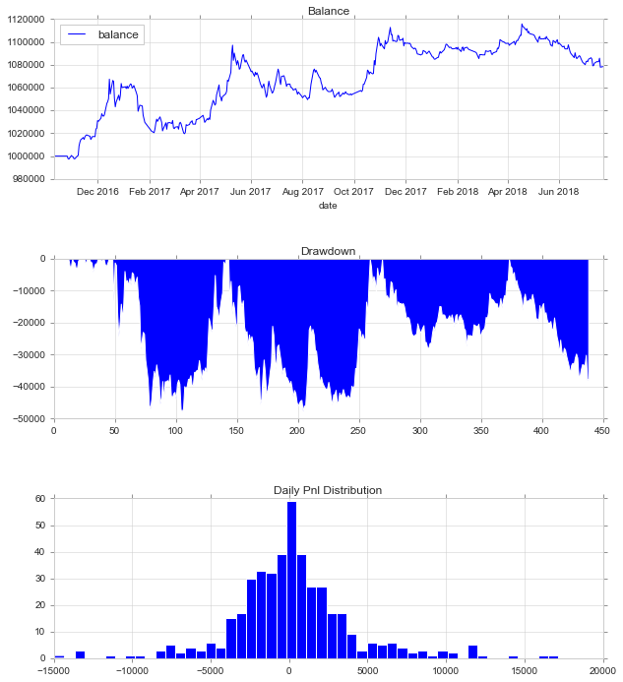

资金曲线（日）

每日最大回测

每日盈亏分布